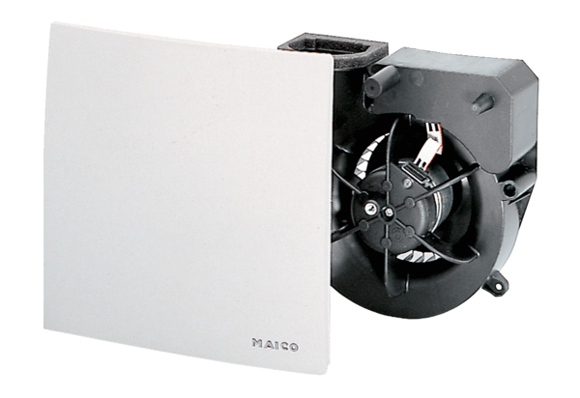Wkład wentylatora ER 100 VZ 15Opakowanie jednostkowe: 1 sztukaAsortyment: B
Numer artykułu: 0084.0140Producent: MAICO

